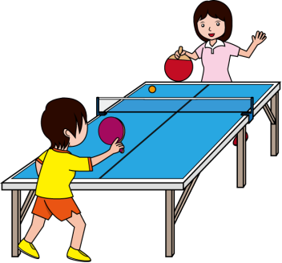
Kroužek stolního tenisu
Úterý 15:30 - 16:30
Kroužek bude probíhat v horní tělocvičně - děti se naučí techniku stolního tenisu, pravidla a samozřejmě si pořádně zahrají.
Kroužek je vhodný pro holky i kluky od 2.třídy a počet žáků je omezen.
Přihlašování na výše uvedený kroužek pouze emailovou poštou na adrese j.formanek@zschvaletická.cz
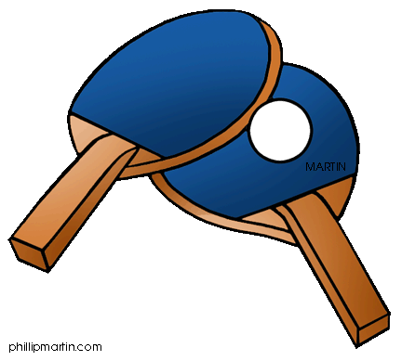
v emailu uved'te: - celé jméno dítěte - třídu - platbu 1000,- za kroužek uhrad'te na účet: 2102602183/0800 a do zprávy pro příjemce uved'te jméno a příjmení dítěte a třídu - to vše nejpozději do 30.1.2016 - kroužek začíná v týdnu od 1.2.2016
- vybavení: krat'asy, tričko, sportovní obuv, pálku
- družinové děti si bude vyučující vyzvedávat v družině

